Инструкция по установке коробочной версии
программного обеспечения «INGI-server»
(«INGI-BOX»)

Содержание:
1. Создание API-ключей 3
2. Запуск и активация 6
2.1 Запуск сервера 6
2.2 Запуск клиента 7

1. Создание API-ключей
API-ключи нужны для активации коробочного решения.
Генерация API-ключей происходит в административной панели на стороне Правообладателя программного обеспечения (ООО «Интерактивгрупп»),
После генерации, API-ключ передается Пользователю для ввода в открывшемся окне для запуска сервера (смотри подробнее п.п. 2.1).

2. Запуск и активация

2.1 Запуск сервера
INGI-BOX состоит из 2-х частей:
1) ingi-server;
2) ingi-client.
Для запуска сервера необходимо распаковать архив ingi-server. После распаковки в появившейся папке будут лежать файл для запуска INGI-SERVER.exe и 2 папки с ресурсами assets и electron-app.
Следующим шагом нужно запустить INGI-SERVER.exe и в открывшемся окне ввести выданный Правообладателем программного обеспечения API-ключ.
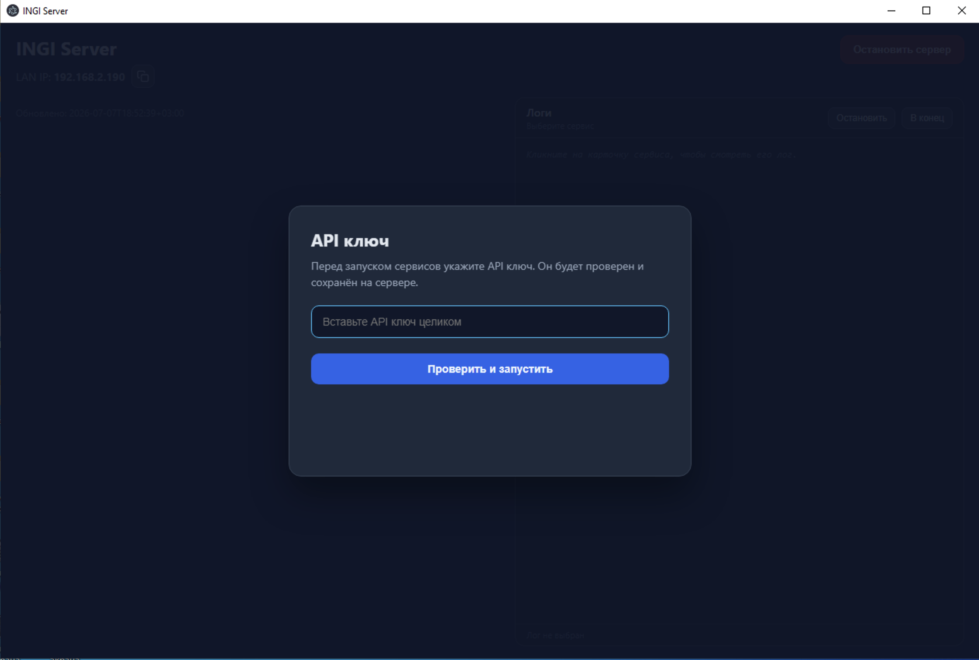

Если ключ не валидный проверка не пройдет и будет показана ошибка, если ключ введен верно, то начнется запуск сервера.
В левом верхнем углу расположен локальный IP устройства, который нужно будет ввести в клиенте для подключения.
В правом верхнем углу есть кнопка «Остановить сервер», которая отвечает за последовательную остановку всех сервисов.
Остальная левая часть содержит сервисы с их статусами, а правая окно для просмотра логов каждого сервиса.
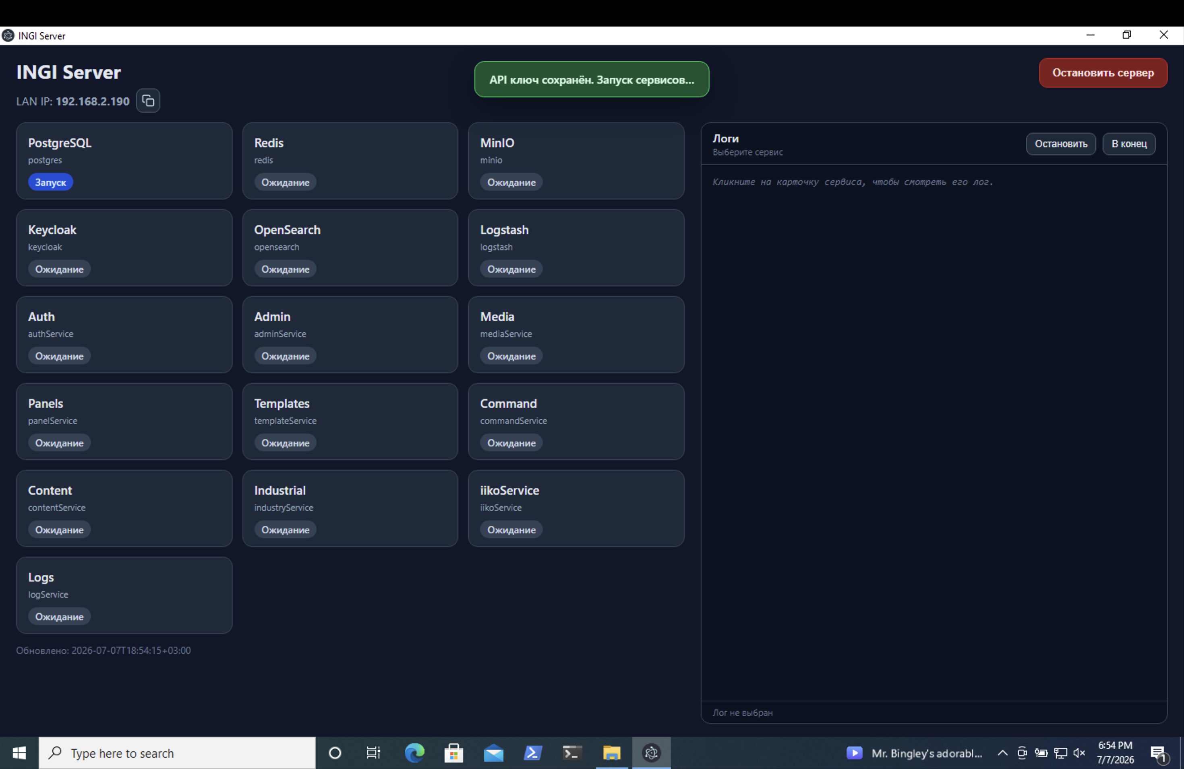

2.2 Запуск клиента
Когда все сервисы в дашборде получают статус «Работает», можно переходить к запуску клиента.
Для этого необходимо распаковать архив ingi-client. Появившаяся папка аналогично серверу содержит файл для запуска INGI-CLIENT.exe и 2 папки с ресурсами assets и electron-app.
Далее нужно запустить INGI-CLIENT и ввести локальный IP сервера.
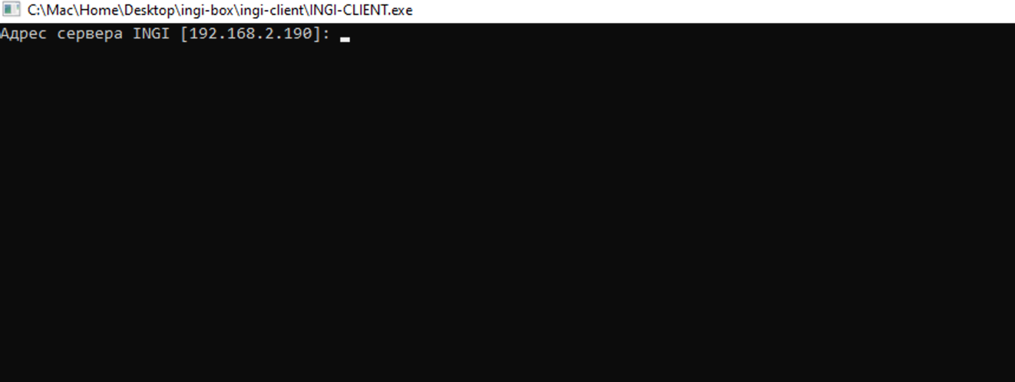

После ввода IP открывается сам клиент и, если это первый запуск после активации ключа и еще нет ни одного пользователя, то будет открыта форма регистрации, в которой нужно заполнить данные пользователя с ролью Админа (дальше пользователи будут создаваться через него).
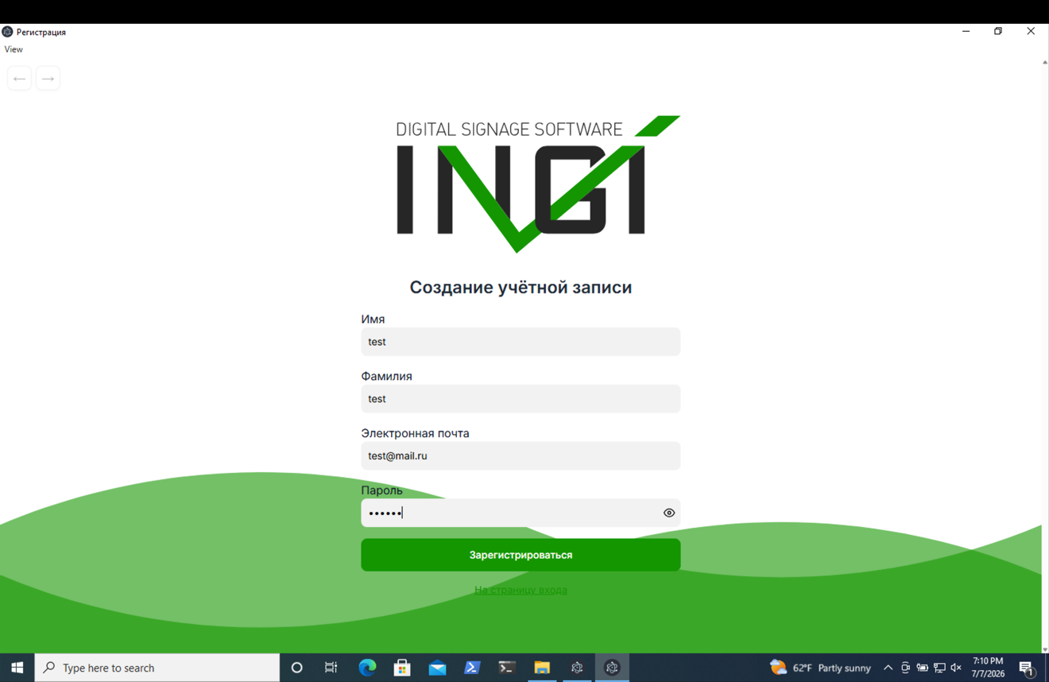

После ввода данных пользователь будет зарегистрирован и дальше необходимо войти в систему аналогично основному сайту.
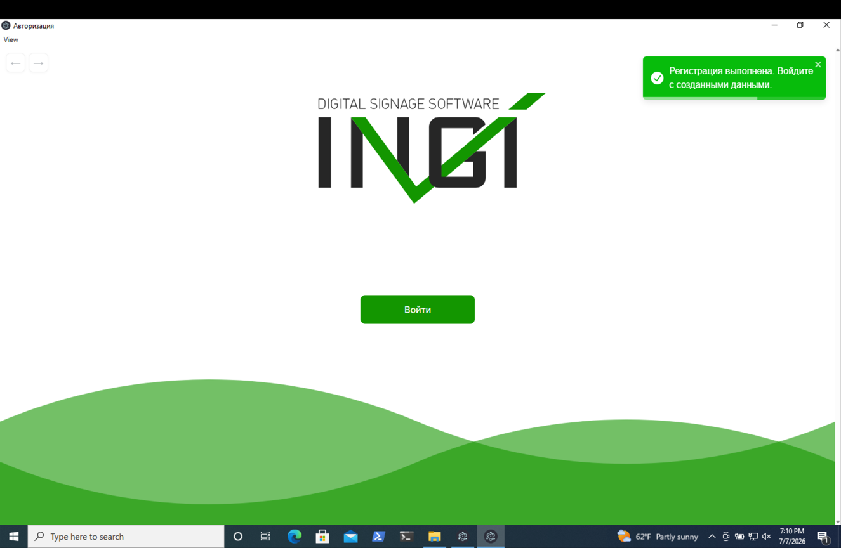
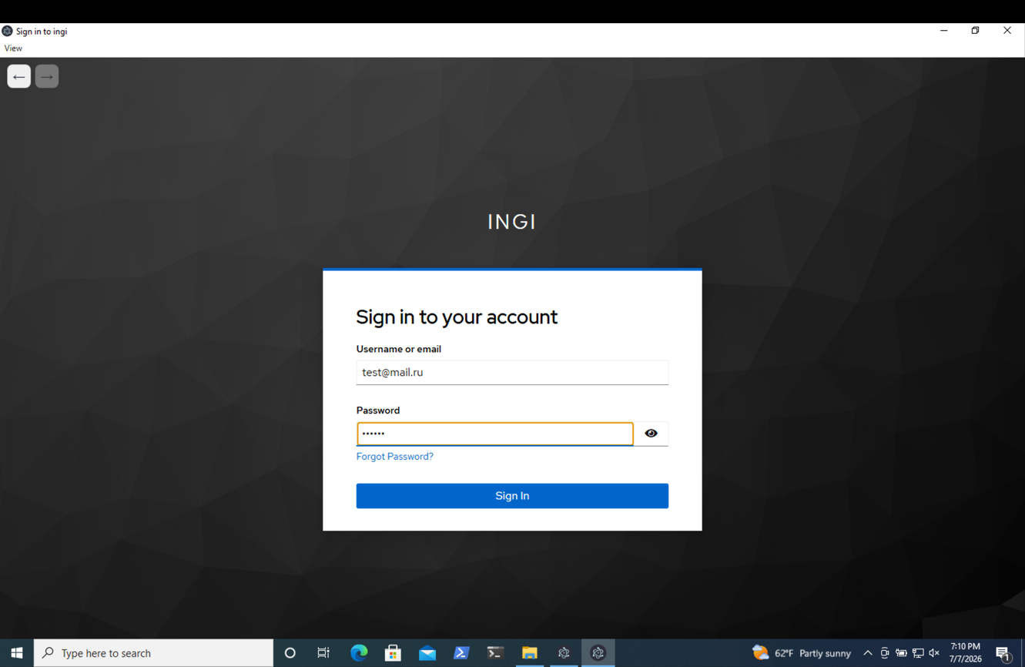

После ввода данных пользователь попадает в систему, где может пользоваться ее функционалом и создавать других пользователей на вкладке «Администрирование». Пользователи, созданные на этой вкладке, принадлежат той компании и имеют общий контент.
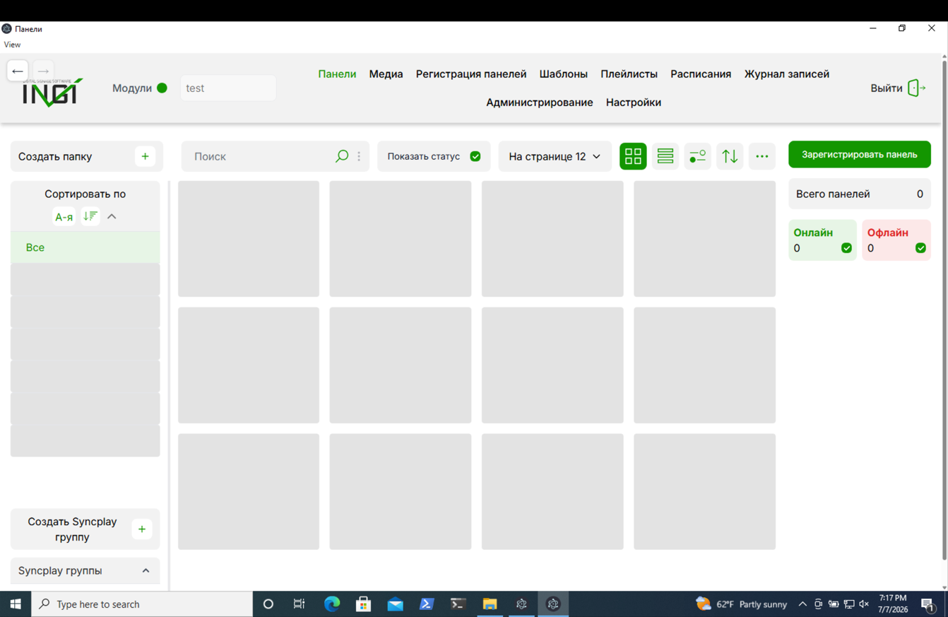

Также стоит отметить, что запуск сервера (INGI-SERVER) необходим только на 1 устройстве. На других устройствах достаточно распаковать ingi-client, запустить INGI-CLIENT.exe и ввести локальный IP, указанный в дашборде сервера.

